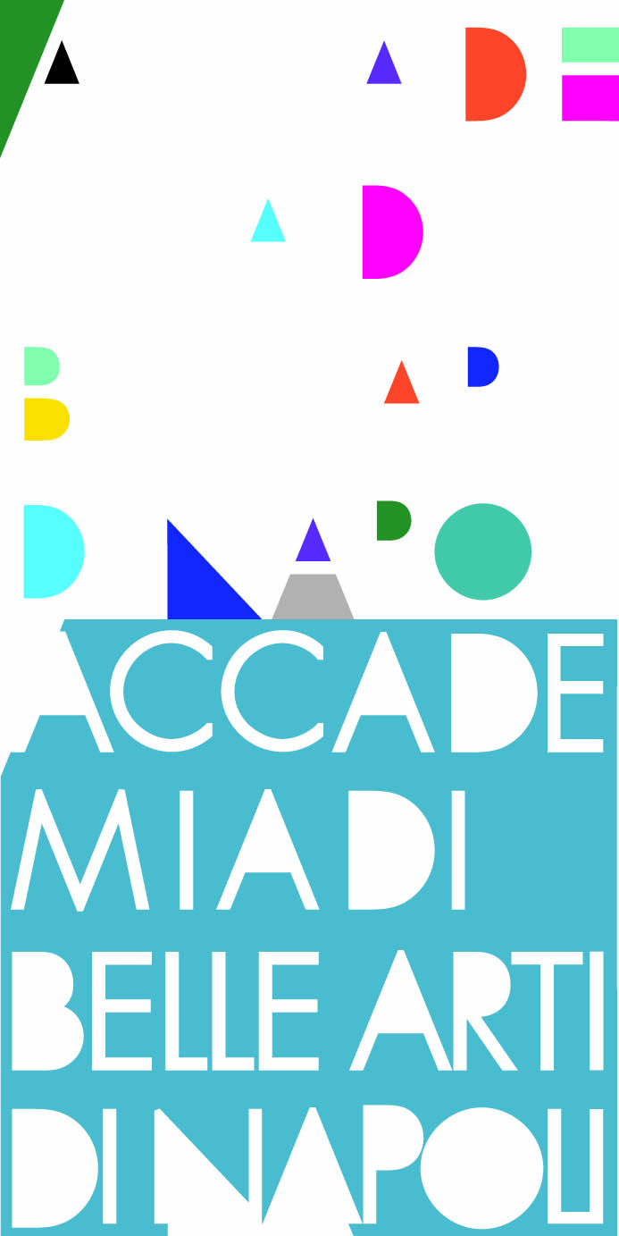

COMUNICATO STAMPA

ACCADEMIA DI BELLE ARTI DI NAPOLI

“Le Settimane dei Piccoli in Accademia”

24 - 28 giugno e 1-5 luglio 2013

L'Accademia di Belle Arti di Napoli presieduta dal prof. Sergio Sciarelli e diretta dalla prof.ssa Giovanna Cassese presenta per il quinto anno consecutivo l'iniziativa realizzata dalla Scuola di Didattica dell'Arte coordinata dalla prof.ssa Gabriella Spizzuoco “Le settimane dei Piccoli in Accademia”.

Con tale manifestazione l'Accademia, protrae anche nel periodo estivo la già consolidata attività didattica dedicata ai più piccoli, protagonista indiscussa degli appuntamenti dell'Accademia Svelata sottolineando l'importanza dell'avvicinamento alle arti fin da bambini e rispondendo contestualmente alle numerose richieste di partecipazione. Il progetto evidenza, sin dal titolo, il desiderio di far vivere ai più piccoli la scoperta dell'Accademia come luogo di educazione alle arti.

Il calendario prevede due cicli di settimane didattiche rivolte ai bambini dai 6 ai 10 anni, dal lunedì 24 al venerdì 28 giugno e dal lunedì 1 al venerdì 5 luglio 2012 dalle ore 09.00 alle 16.00.

La proposta della prima settimana è “Il Mago di Oz” a cura di Assunta D'Urzo e Neal Carlo Peruffo, ovvero la messa in scena del celebre romanzo per ragazzi di L. Frank Baum I (1900). Durante la prima parte della giornata i piccoli partecipanti saranno occupati a preparare i bozzetti per le scene e per i costumi, assaporando il ritmo della ricerca Accademica, e confrontandosi con i docenti dei varie scuole. Lo storico edificio apre le sue porte alla città come luogo di educazione, di progettazione fruibile, aperto anche alle fasce più tenere della popolazione. I giovanissimi partecipanti apprenderanno le fasi di sviluppo del VIDEOCLIP, realizzato grazie all’ausilio di differenti media(dalla pittura, all’installazione,alla fotografia e al video) ed a esperienze artistiche contemporanee significative(Bill Viola, Gilbert e George, R.Wilson). La seconda parte della giornata sarà incentrata prevalentemente sulla recitazione e sull’interazione con le scenografie realizzate, in parte, dalla scuola di scenografia supervisionata dal professore Angelo La Fera.

L’ARTE’ A PEZZI a cura del prof. Rino Squillante, partirà da un riferimento iconografico costituito dalla collezione di opere esposte negli spazi della Pinacoteca dell’Accademia e si svilupperà in un percorso operativo che prenderà in considerazione l’utilizzo di varie tecniche: la fotografia, la videoproiezione, il disegno, la pittura e l’installazione. I bambini, divisi in gruppi o squadre, dovranno analizzare attraverso l’uso della macchina fotografica le varie parti che compongono i dipinti e successivamente elaborare pittoricamente dei “pezzi” che come in un mosaico andranno a ricomporre nuove immagini realizzate con parti provenienti da vari dipinti.

Le due settimane sono prenotabili insieme o singolarmente

Informazioni e prenotazioni

e-mail: biblioteca@accademiadinapoli.it

tel: 081 – 441900/6 dalle 10.00 alle 13.00

Costo: 100 € a settimana per partecipante

Il pagamento potrà essere fatto tramite bonifico bancario per la prima settimana entro venerdì 22 giugno e per la seconda entro venerdì 28 giugno.

Al momento dovrà essere esibita la ricevuta di avvenuto pagamento.

IBAN IT66P0100503400000000200014

Ufficio Stampa:

Costanza Pellegrini us.accademiadinapoli@gmail.com

339 7252424

